**TRƯỜNG TIỂU HỌC A CHÂU GIANG**

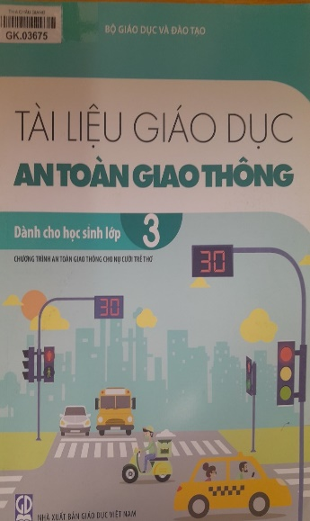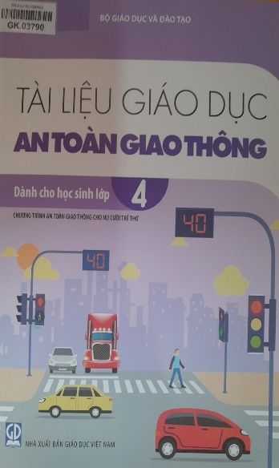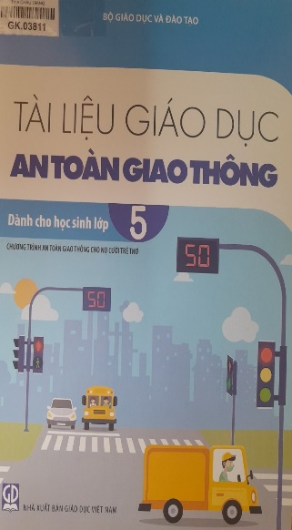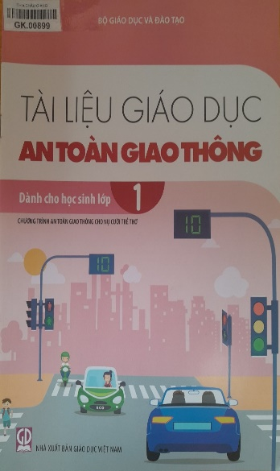**BÀI TUYÊN TRUYỀN GIỚI THIỆU SÁCH THÁNG 9**  
**NĂM HỌC 2024** - **2025**  
Chủ đề: ***“An toàn giao thông”  
Tên sách***: **Bộ Tài liệu giáo dục An toàn giao thông lớp 1,2,3,4,5**

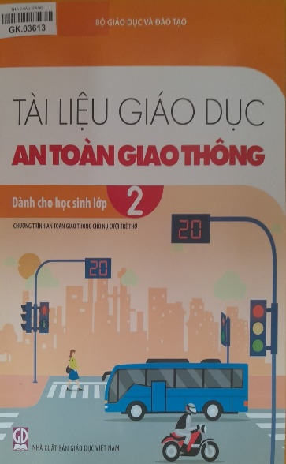

          Kính thưa các thầy cô giáo cùng toàn thể các bạn học sinh thân mến!  
          Trong buổi giới thiệu sách đầu tiên của năm học mới với các thầy cô giáo và các bạn học sinh ngày hôm nay. Em sẽ giới thiệu tới thầy cô và các bạn bộ sách về an toàn giao thông.  
 Như các bạn đã biết, hàng ngày chúng mình đi học hay đi chơi chúng mình thường đi cùng bố mẹ, hoặc tự đi một mình. Nhưng trên những con đường chúng ta đi đều có rất nhiều các loại phương tiện giao thông tham gia, đặc biệt các phương tiện này đều di chuyển rất nhanh, như vậy thật là nguy hiểm! Vậy nếu chúng ta không biết cách đi đường cho đúng, chúng ta sẽ rất dễ bị tai nạn hoặc gây tai nạn cho người khác. Và đó đang là vấn đề được xã hội và nhà trường quan tâm đến rất nhiều. Trong nhà trường, giáo dục an toàn giao thông được kết hợp giáo dục chính khóa với các hoạt động ngoại khóa, lồng ghép giáo dục an toàn giao thông với các cuộc vận động, các phong trào thi đua để tuyên truyền, giáo dục an toàn giao thông cho học sinh chúng mình đấy.  
 Kính thưa các thầy cô giáo cùng toàn thể các bạn học sinh thân mến!  
Bộ ***Tài liệu Giáo dục an toàn giao thông*** được biên soạn theo Chương trình An toàn giao thông cho nụ cười trẻ thơ với mục đích giúp học sinh hiểu và tham gia giao thông an toàn, do các chuyên gia của của Bộ Giáo dục và Đào tạo, Ủy ban An toàn Giao thông Quốc gia, Cục Cảnh sát giao thông biên soạn.  
Bộ tài liệu gồm 5 cuốn từ lớp 1 đến lớp 5, mỗi cuốn có 5 bài học, mỗi bài học là một chủ đề an toàn giao thông gần gũi với cuộc sống, sinh hoạt hàng ngày của các em như: *Nhớ đội mũ bảo hiểm, Đi bộ qua đường an toàn, Dự đoán để phòng tránh tai nạn giao thông đường bộ, Ứng xử khi gặp sự cố giao thông*... Mỗi hình ảnh, tình huống trong từng bài học đều được minh họa sinh động, dễ hiểu, sẽ giúp các em tăng thêm hứng thú trong quá trình học tập.  
          Các bài học trong bộ sách được thiết kế linh hoạt nhằm giúp cô giáo có thể lựa chọn các nội dung phù hợp để tích hợp vào một số môn học và hoạt động giáo dục trong quá trình giảng dạy nhằm trang bị cho học sinh kiến thức, rèn luyện và phát triển các kĩ năng về an toàn giao thông.  
          Mỗi bài học đều có cấu trúc 4 phần tương ứng với 4 hoạt động: ***Khởi động, khám phá, thực hành và vận dụng***. Ngoài ra, cuối mỗi bài học có phần “Tự đánh giá” giúp học sinh tự đánh giá kiến thức, kỹ năng mình đã đạt được sau mỗi bài học. Từ đó chúng mình có thể rút ra những bài học về an toàn và không an toàn khi tham gia giao thông.  
          Hi vọng bộ tài liệu sẽ đem đến cho học sinh chúng mình những điều bổ ích. Những kiến thức và kỹ năng này sẽ là hành trang quý giá bảo vệ chúng mình trên khắp mọi nẻo đường.  
          Vậy các bạn hãy tìm đọc cuốn sách phù hợp với lứa tuổi của mình để có được những kiến thức thực sự bổ ích nhé.  
          Cuối cùng chúc các thầy cô giáo và các bạn học sinh luôn được an toàn!

Em xin trân trọng cảm ơn!